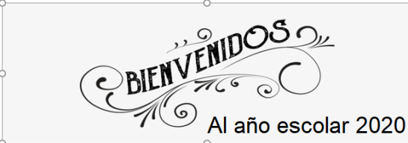 Liceo José Victorino Lastarria

Rancagua

“*Formando Técnicos para el mañana”*

Unidad Técnico-Pedagógica

**Guía de trabajo**

**Asignatura: Artes Visuales**

**Primero medio: A, B, C, D, E, F**

**Profesora: Erika Niño**

**Fecha: 1) semana 16-03-2020 al 20-03-2020**

**2) semana 23-03-2020 al 27-03-2020**

**OA:** Crear trabajos basados en la apreciación y el análisis de las manifestaciones estéticas referidas a la naturaleza con diferentes expresiones plásticas.

**Objetivo de la clase:** Crear, expresar y desarrollar la creatividad.

**Actividad N° 1:**

Observar y realizar un dibujo libre de la naturaleza a base de puras líneas con las escuadras o reglas a color en hojas blancas.

Materiales a utilizar:

-Hojas blancas tamaño oficio

-Escuadras

-Lápiz grafito

-Lápices de colores

**Actividad N° 2:**

Observar la naturaleza y realizar un dibujo libre con la técnica del puntillismo a color.

Materiales a utilizar:

-Hojas blancas tamaño oficio

-Lápiz grafito

-Lápices de colores

NOTA: Escanear trabajos y enviarlos al siguiente correo: [emnm09@gmail.com](mailto:emnm09@gmail.com)